Game Design Document
  - Silicium – Jeu vidéo d’Observation Coopérative Civilisationnelle
Lien vers le Github de travail : https://github.com/JeuEnigmeTempsReel-GDDAvance/GCD

Fiche signalétique
Silicium est un jeu d’Observation Coopérative Civilisationnelle (OCC) et d’énigmes. Multijoueur par essence, la durée d’une partie dépend des capacités de déductions des joueurs qui s’improvisent chercheurs, elle est estimée de 80h à 200h. Étant donné les technologies nécessaires pour réaliser le jeu (temps réel, multijoueur client-serveur, etc.), il est hypothétiquement nécessaire de créer un moteur propriétaire pour les impératifs de production. L’autre solution, beaucoup moins onéreuse, est d’utiliser l’horloge système pour simuler le temps réel avec des serveurs en peer-to-peer. Dans ce cas, un moteur de jeu comme Godot pourrait être utilisé.
Ce jeu appartient évidemment à une niche, bien qu’il s’agisse d’un jeu avec une très faible exigence mécanique. Silicium attirera les joueurs qui apprécient les expériences communautaires (comme les MMORPG ou les ARG) ainsi que les joueurs occasionnels passionnés d’énigmes ou de sciences, sans limite d’âge.

Pitch
Dans un futur lointain, l’humanité découvre une exoplanète abritant une forme de vie en silicium avec une technologie au fonctionnement nébuleux. Elle assigne un groupe de scientifiques, incarnés par les joueurs, pour comprendre le fonctionnement de cette technologie. L’atmosphère étant hostile à la vie humaine, ils déploient des robots contrôlables à distance pour interagir avec les extraterrestres, qui les accueillent pacifiquement.
Le but du jeu est assez simple, nous observons une civilisation et interagissons avec elle pour confirmer des hypothèses concernant le fonctionnement de leur société et de leur technologie. Il s’agit d’un grand terrain de jeux et d’énigmes à élucider collectivement pour comprendre le puzzle global. Chaque décisions prises par les joueurs vont malheureusement avoir des conséquences bonnes ou mauvaises (minimes) sur le comportement des extraterrestres, qui vont fausser ou biaiser les résultats des observations, cela s’appelle le paradoxe de l’observateur.

Intentions
Le principe directeur de Silicium est de placer les joueurs dans un contexte se rapprochant de la recherche scientifique : ils observent, expérimentent, modélisent et simulent/vérifient leurs découvertes. Le jeu agit donc comme un moyen de vulgariser la méthode scientifique, ou de l’introduire aux joueurs. L’objectif du game design doit donc intrinsèquement être orienté vers la possibilité, pour le joueur, d’intérioriser de manière ludique les méthodes scientifiques dans le contexte de la découverte.
Par ailleurs, l’objectif est de permettre aux joueurs, grâce à l’implication qu’ils mettent pour comprendre les formes de vies en silicium, de s’attacher émotionnellement à leur sujet d’étude. L’idée est de reproduire l’émotion que peut ressentir un enfant observant une fourmilière à la loupe au fond de son jardin. De la même façon qu’un cétologue s’attache aux baleines, qu’un botaniste se prend d’affection pour des plantes, le joueur doit pouvoir avoir une forme d’affection pour les extraterrestres du jeu, quand bien même ils sont anatomiquement différents de nous. L’accent doit alors être mit sur leurs différences et leurs similarités. Ces extraterrestres ont leurs habitudes, des êtres qui leurs sont chers, des angoisses, etc. Ceci restera évidement en surface car le jeu se concentre sur l’aspect technologique de la civilisation, mais la singularité des spécimens doit se sentir.

Core loop

Gameplay & 3C
Un scientifique est chargé de découvrir une civilisation extraterrestre depuis une station orbitale. À travers les yeux du robot qu’il dirige à distance, nous observons cette civilisation naissante évoluant en temps réel sur la planète.

Character
Le scientifique envoie un petit robot sur la planète. Ce dernier observe en direct l’évolution de la civilisation. Il peut accéder à toutes les informations qu’il souhaite et également interagir avec les individus de cette civilisation.

Camera
Le joueur déplace en direct le robot et sa caméra. Il peut parcourir la carte de la planète sur laquelle vit la civilisation en vue top-down. Le joueur a également accès à des évènements qui se font en hors-champ de la caméra. Cela permet au joueur d’identifier la localisation précise de ces derniers.

Controller
Le jeu sera principalement conçu pour être joué au clavier afin de permettre le plus d’interactions possibles. Le robot et donc le joueur se place comme observateur paradoxal. Il observe son écran pour voir en temps réel l’évolution de la civilisation. Il émet des hypothèses pour assurer son évolution en les notant dans un carnet, accessible depuis l’écran de jeu. Il peut intervenir pour appliquer ses hypothèses en effectuant directement une action sur la civilisation. Ses déplacements sont lents et il met du temps pour aller d’un bout à l’autre de la planète.
- Déplacement de l’écran sur l’axe X et Y de la carte : Z, Q, S, D / flèches directionnelles.
- Interaction avec un élément de la civilisation / Sélection : clic gauche de la souris.
- Zoom sur la carte : molette de la souris.
- Ouverture / Fermeture du carnet de recherche : touche N du clavier.
- Changement d’onglets dans le carnet de recherche : touche TAB du clavier.
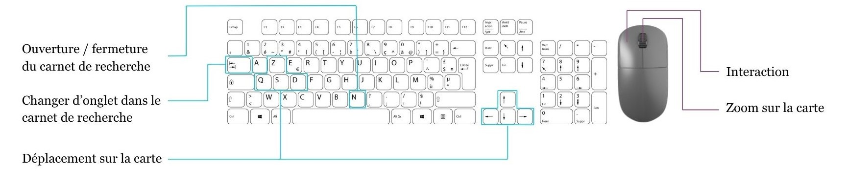
Illustration 1 – Répartition des actions sur le clavier et la souris

Boucle micro
Au cours de sa partie, le joueur va effectuer plusieurs fois la boucle de gameplay micro (cf. Illustration 2 et 3). Chaque joueur va pouvoir utiliser cette boucle et ainsi permettre l’avancée commune des recherches sur la civilisation.
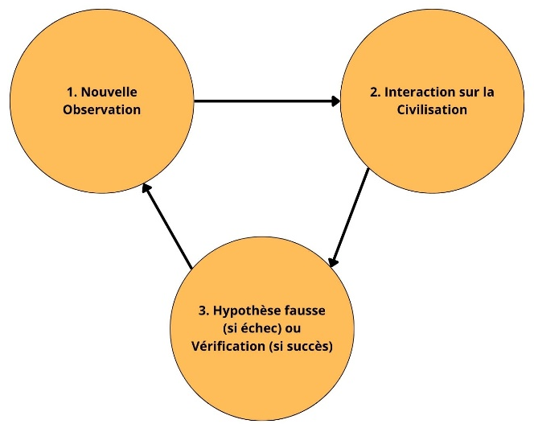
Illustration 2 – Boucle de gameplay micro (version simple)
Le joueur pourra faire une observation sur un individu de la civilisation. Une bulle au-dessus de l’individu permettra d’identifier son besoin ou manque technologique. Le joueur pourra ainsi interagir avec lui afin de tester ses hypothèses.
Si l’interaction réussi ou échoue elle offrira toujours la possibilité d’une nouvelle observation.
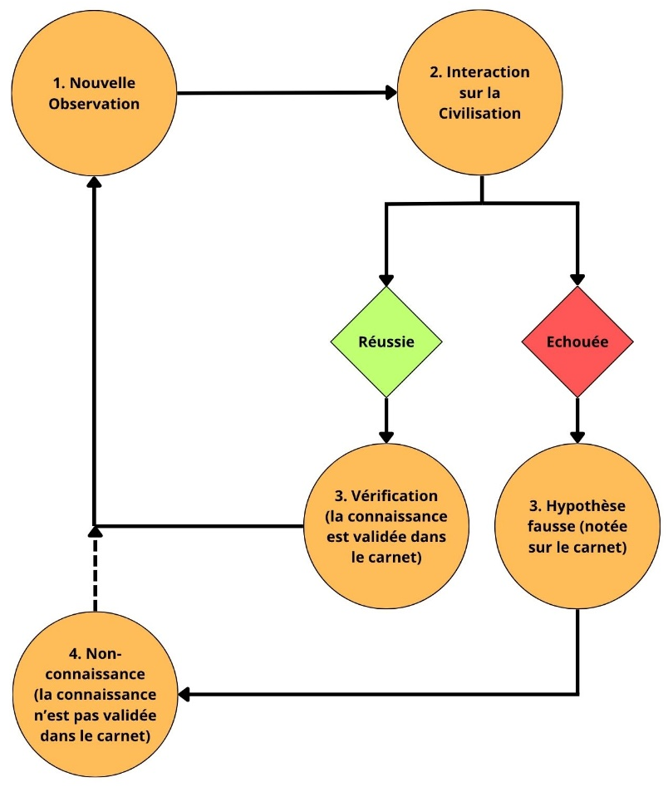
Illustration 3 – Boucle de gameplay micro (version détaillée)

Boucle macro
Si l’interaction est réussie alors le joueur débloquera une nouvelle connaissance qui sera visible au sein de la civilisation. Cette dernière sera également notée dans le carnet de recherche. Le joueur pourra ainsi faire une nouvelle observation sur un individu.
Si l’interaction échoue, alors elle sera notée dans le carnet afin de ne pas la reproduire. Cependant une non-connaissance émergera. Celle-ci ne pourra pas être utilisée pour combiner des connaissances.
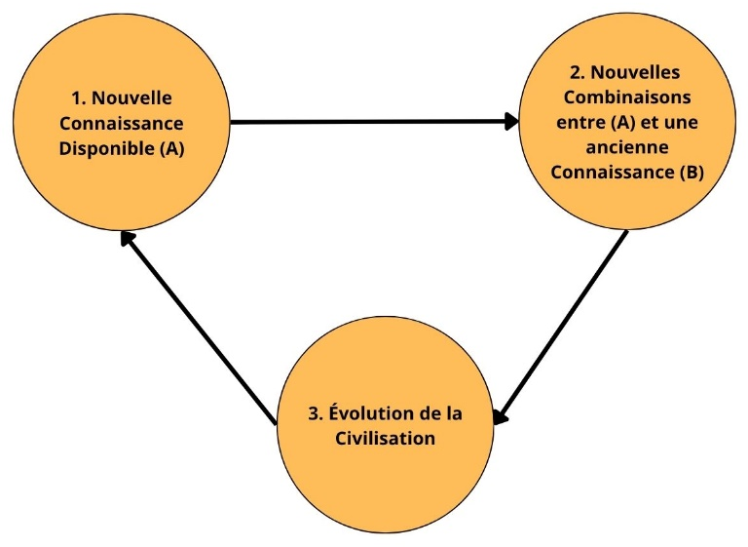
Illustration 4 – Boucle de gameplay macro

Interactions & connaissances
Le joueur peut créer des interactions avec les individus de la civilisation. Une bulle au-dessus de leur tête demande parfois un besoin ou un manque. Le joueur peut utiliser une connaissance déjà débloquée qui correspond à ce logo pour combler ce manque.
Le joueur peut également combiner deux logos technologiques de deux individus de la civilisation pour tenter de créer une nouvelle connaissance pertinente et du coup un nouveau logo.
Prérequis pour effectuer une interaction : pour combiner deux logos technologiques, il faudra absolument qu’un joueur au minimum soit présent sur l’individu de la civilisation qui a la connaissance A et qu’un autre joueur soit présent sur l’individu qui a la connaissance B pour observer sur les deux individus la création de la connaissance C (résultat de la A + B).
Exemple : un individu possède une connaissance de biotechnologie en lien avec les champs magnétiques de la planète (connaissance A) et un autre individu possède une connaissance biomécanique sur un instrument de récolte de nourriture (connaissance B). Si deux joueurs associent ces connaissances ils obtiendraient une « usine autonome » de récolte de nourriture (connaissance C).

L’outil de jeu coopératif : le carnet de recherche
Le carnet de recherche comporte 3 onglets :
- Nouvelles connaissances (pourcentage de complétion) : répertorie toutes les nouvelles connaissances découvertes suites aux interactions des joueurs. Elles sont notées automatiquement dès qu’une nouvelle connaissance est acquise. En cliquant sur une des connaissances, une page nous indique son contenu et comment elles ont été trouvées (historique de l’interaction réussie). Ces connaissances pourront être classées manuellement ou automatiquement selon des sous catégories.
- Hypothèses / Notes : espace libre permettant de partager hypothèses et autres notes avec les autres joueurs. Les joueurs auront la liberté de créer les sous sections afin de mener leurs recherches comme ils l’entendent.
- Historique des interactions : reprend l’historique des interactions réussie et échouées par les joueurs. Elles sont notées automatiquement dès qu’un joueur réussi ou échoue une interaction.

Description des étapes de l’énigme globale

Première étape : la découverte d’un langage extraterrestre
Dans un premier temps, les joueurs commencent à décoder le langage de programmation de la technologie de la civilisation extraterrestre. Des logos sont éparpillés à travers les individus, et les combinaisons de logos sont archivées dans la sous-catégorie de connaissance « Langage de programmation et communication Silicium ».
Cette connaissance est utilisée comme moyen de communication de base par la civilisation. L’acquisition complète de cette connaissance sera nécessaire pour lire, assembler et faire fonctionner les prochaines combinaisons de connaissances concernant la technologie extraterrestre nommée « Silicium ».

Deuxième étape : la maîtrise des premières technologies et des rituels autour du Silicium
Chaque nouvelle connaissance de la catégorie « Langage de programmation et communication Silicium » permettra aux joueurs de découvrir des éléments requis pour fabriquer des « briques technologiques Silicium », une nouvelle sous-catégorie de connaissances du carnet de recherches.
En assemblant les bonnes briques, les joueurs pourront créer des « systèmes de Silicium », qui correspondront à différentes possibilités de combinaison des « briques technologiques Silicium ».
Ces « systèmes de Silicium » pourront s’avérer plus ou moins utiles en fonction de la pertinence des combinaisons de connaissances et des briques assemblées par les joueurs.
Pour revenir au « Langage de programmation et communication Silicium », celui-ci permettra également d’identifier les comportements et déplacements des individus de la civilisation. Les joueurs pourront remarquer que certains individus apparaissent en fonction des cycles jour/nuit, des saisons ou encore des années, et cela sera traduit par leur logo en temps réel et donc leur manque ou besoin.
En effet, le but est de détecter que la civilisation a besoin de « systèmes » d’exploitation souterrains, car elle se développe et se déploie sous terre afin d’exploiter le plus de ressources possible.
Cela sera possible grâce à la combinaison de plusieurs « systèmes de Silicium » complexes permettant de créer un « ascenseur planétaire » donnant accès aux différentes strates de la planète.

Troisième étape : déceler un système d’exploitation technologique souterrain
Cet « ascenseur planétaire » permet ainsi d’accéder à chaque strate de la planète, où se trouvent de nouveaux types d’individus, regroupés en tribus possédant des connaissances spécifiques.
Plus les joueurs augmenteront la capacité de l’« ascenseur planétaire » à s’approcher du cœur de la planète, plus ils découvriront de connaissances importantes. En effet, des « systèmes de Silicium » toujours plus complexes et pertinents, ainsi que de nouvelles possibilités de combinaison, seront disponibles à chaque nouvelle strate.
Cette progression se poursuivra jusqu’à ce que les joueurs découvrent que le Silicium est étroitement lié à la puissance du cœur de la planète, laquelle fluctue au fil du temps, selon un rythme saisonnier ou annuel.
Cette découverte permettra ainsi de remplir complètement le pourcentage de complétion du carnet de recherches.

La décision centrale
Les joueurs peuvent créer une partie en déterminant plusieurs paramètres : le nombre de joueurs participant à une partie ainsi que l’unité d’écoulement du temps. Pour cette dernière, si les joueurs sont experts, ils peuvent décider que 24 heures dans la vie réelle sont égales à 24 heures dans le jeu. Si les joueurs sont débutants, ils pourront décider par exemple qu’une minute dans la vie réelle correspond à 24 heures dans le jeu.
La décision centrale repose sur le fait qu’un joueur doit en permanence tester des interactions qui lui paraissent plausibles en communiquant avec les autres joueurs de sa partie.
Les décisions sont difficiles à prendre, car l’expérience de la partie des autres joueurs sera nécessaire pour entreprendre des interactions réussies. Ces mêmes expériences obligeront donc les joueurs à communiquer clairement via l’outil interne au jeu du carnet de recherches (onglet Hypothèses / Notes) ou via d’autres outils de communication hors du jeu (e.g., Discord).
Les joueurs devront toujours avoir un œil sur le carnet de recherches, notamment sur son historique. En effet le but est de savoir quelles interactions ont déjà été effectuées par les autres joueurs afin de savoir si certaines ont échouées et donc ne pas les reproduire.

Economie et équilibrage
Il y a assez peu de rapport aux chiffres dans notre genre de jeu et dans ce jeu en général. Cependant on pourra tout de même noter quelques valeurs :
- L’unité d’écoulement du temps : permet d’avoir accès au défilement du temps en jeu en fonction du temps dans la vie réelle.
- Le pourcentage de complétion (du carnet de recherches) : il commence à 0% et est considéré comme complété à 100% en fonction des connaissances complétées.
- L’historique des interactions : les joueurs pourront filtrer l’historique d’interaction et ainsi déterminer la nature mais également le nombre d’interactions réussies ou échouée.

Conditions de victoire et de défaite
Conditions de victoire : faire évoluer la civilisation afin de découvrir toutes les connaissances propres à celle-ci. Cela sera traduit par un pourcentage de complétion qui atteindra 100%.
Conditions de défaite : aucunes. Toutes les interactions échouées provoqueront des non-connaissances mais elles ne seront pas pénalisantes pour les joueurs de la partie.

Annexes artistiques
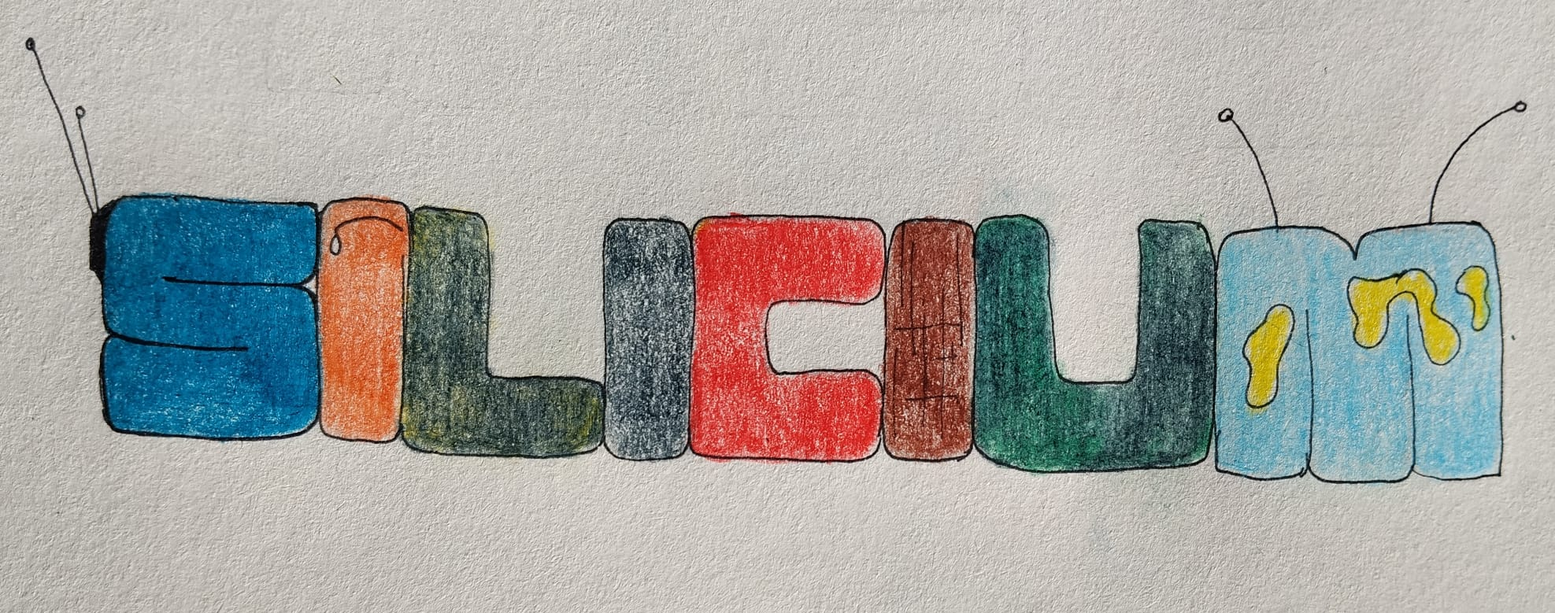
Illustration 5 – Concept pour le titre du jeu
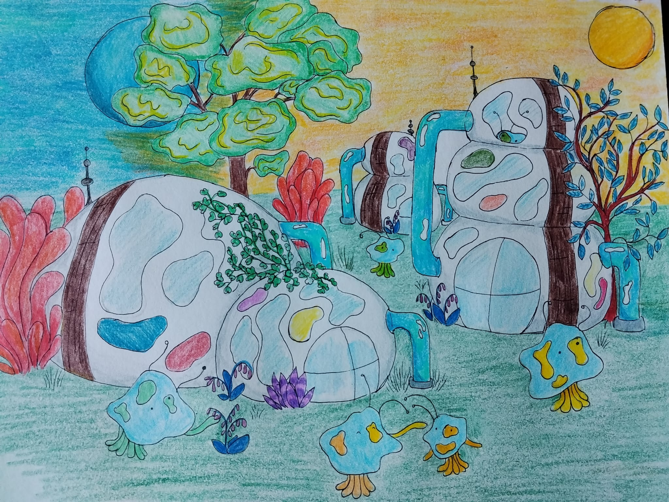
Illustration 6 – Illustration de la civilisation extraterrestre
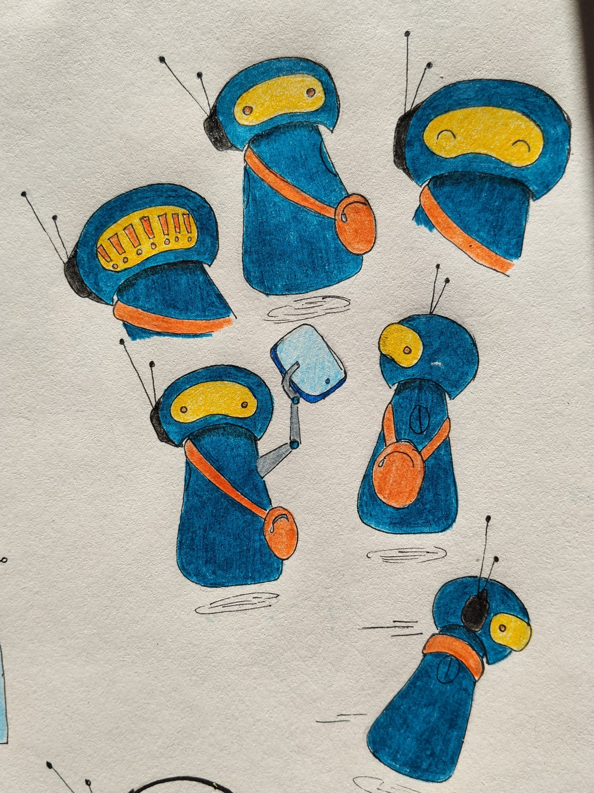
Illustration 7 – Charadesign du robot dirigé par le joueur

